Воспитатель: Гончаренко М.В.
Конспект НОД во второй младшей группе
"Художественно-эстетическое развитие" (рисование)
Тема занятия: «Елочка красавица в гости к нам пришла».
Цель: Формировать умение составлять композицию, используя нетрадиционные приемы рисования.
Задачи:
- формировать умение рисовать елочку при помощи ладошек;
- учить детей создавать композицию при помощи нетрадиционной техники аппликации.
- воспитывать нравственные чувства, интерес к совместной продуктивной деятельности.
- развивать у детей наблюдательность, интерес к происходящему в природе зимой, умение использовать в беседе накопленные знания;
- развивать двигательные умения и навыки.
Материал: клей, кисточки, салфетки, гуашь зелёного и красного цветов, бумажные силуэты шаров и гирлянд (вырезанные педагогом из цветной бумаги).
Ход НОД:
Пед. - Ребята, а скажите, какое у нас время года на дворе?
Дети - зима
Пед.- А чем она отличается от других времен года?
Дети - выпал снег, холодно и т. д
Пед. - Ребята, отгадайте, пожалуйста, кто сегодня к нам пришел. В этом нам поможет загадка:
Только зимой он стоит во дворе
И улыбается всей детворе.
К лету и солнцу совсем не привык
Этот веселый большой …
Дети - снеговик
Пед. - Правильно – это снеговик. Посмотрите на него внимательно и скажите. Из чего слеплен снеговик?
Дети - из снега
Пед. - Правильно, из снега.
- А во что снеговик одет? (ведро, шарф и варежки)
- А что у снеговика место носа?
Дети - морковка
Пед. Лепит с самого утра
Детвора снеговика.
Снежные шары катает
И смеясь, соединяет.
Снизу самый крупный ком,
Чуть поменьше ком на нём.
Ещё меньше – голова,
Дотянулись едва.
Глазки - шишки, нос морковка.
Шапочку надели ловко.
Яркий шарф, в руках метла.
И довольна детвора.
Пед. - Вот какой у нас снеговик.
Пед. - Ребята, мне снеговик загадал загадку. Помогите ее разгадать.
Вот скоро зимний праздник,
Его мы ждали год.
Сказочный, веселый
Праздник …
Дети - Новый год
Пед. - Правильно ребята, скоро наступит Новый год. А какой же новый год без елки? Давайте сделаем елочку и подарим ее нашему снеговику, чтобы и ему на праздник было весело. А основой нашей елочки будут ладошки.
- Для изготовления нашей елочки, нам понадобится гуашь и ваши ладошки.
Физминутка:
«Ели» - стоя на носках, руки вверх.
«Елки» - руки в стороны, ступни ног прижаты к полу.
«Елочки» - присесть, руки вперед. Следить за спиной, спина прямая.
«Есть в лесу три полочки» - показывать рукой полочки вверх.
«Ели, елки, елочки» - выполнять те же движения.
«Лежат на елях небеса» - плавные движения, поднятых вверх рук.
«На елках – птичьи голоса» - поднести руку к уху, делать вид, что слушает.
«Внизу на елочках – роса» - плавные движения, опущенных вниз рук.
Пед. - Молодцы, садитесь на места.
Пед. - Теперь мы приготовим свои ладошки и будем делать из них елочку. (Воспитатель помогает детям обводить ладошки и разукрашивать зелёной гуашью)
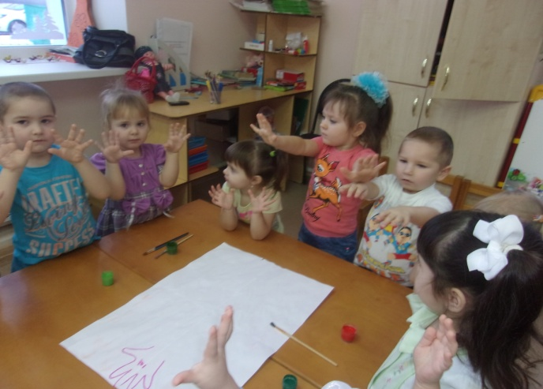

Пед. - Вот какая у нас пушистая получилась елочка.
Пед. - Ребята, так как елочка у нас новогодняя, что же мы забыли сделать?
Дети - нарядить ее.
Пед. - А чем наряжают елочку? Давайте вспомним песенку?
Сколько на елочке
Шариков цветных,
Розовых пряников,
Шишек золотых!
Пед. - Для этого нам нужно на елочку наклеить разноцветные шары.
Воспитатель предлагает детям выбрать заранее сделанные заготовки (разноцветные кружочки) и украсить ими лесную красавицу в виде гирлянды.
Пед. - А самая главное на елке - красивая красная звезда..
Пед. - И вот наша елочка готова.
Ну и ёлка, просто диво,
Как нарядна, как красива.
Там сияет, как всегда,
Очень яркая, большая,
Пятикрылая звезда.
Пед. - Молодцы ребята. Вы хорошо сегодня постарались, и наш снеговик остался довольным.
